四川音乐学院2019-2020学年学生缴费须知

一、2019年9月1日学生报到注册时，学院不设现场缴费点，学生可以通过线上缴费方式缴纳学费、住宿费等费用。
二、缴费时间：从2019年8月21日00:00开始。
三、具体缴费方式如下：
（一）微信公众号缴费
1. 请在微信中搜索公众号四川音乐学院计财处或者sccmjcc并关注，或扫描下方二维码。
2.进入公众号界面后，可点击“学号查询”通过姓名或身份证号查询学号。
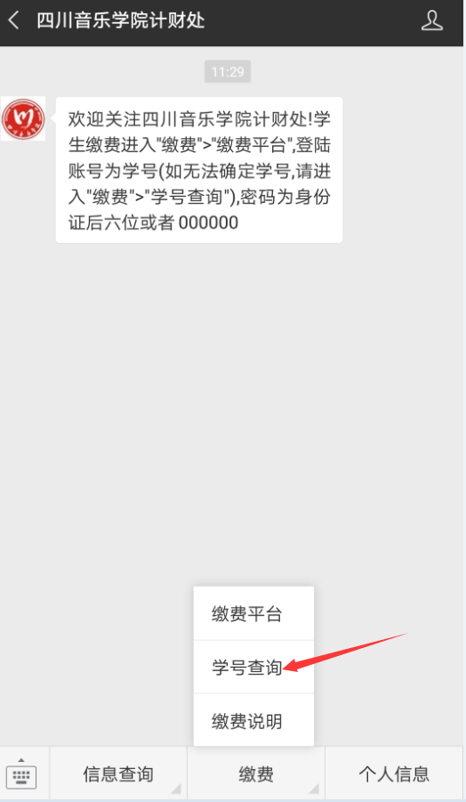

3. 点击“缴费平台”。登录账号为学号，密码为：身份证后6位（X为大写），或者000000。

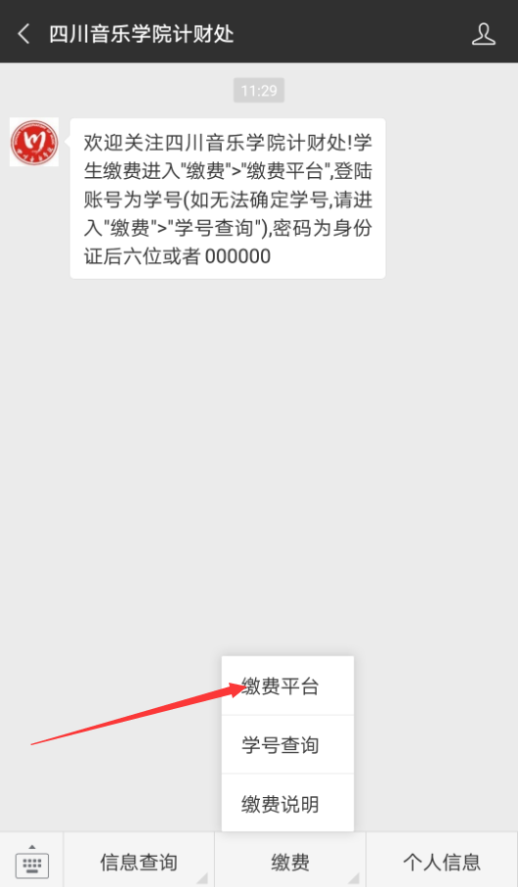 | 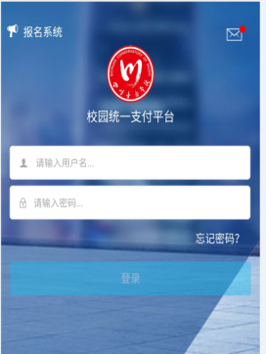

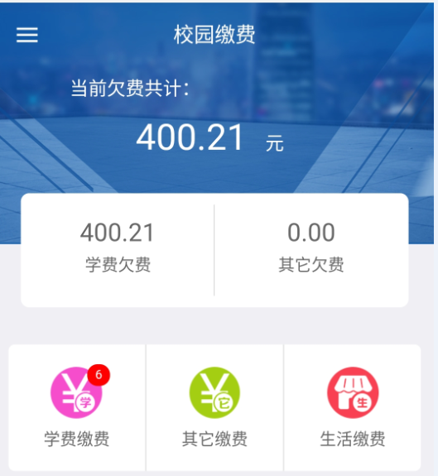 | 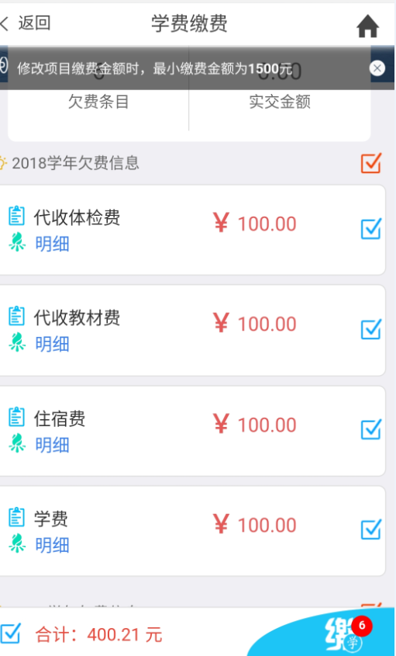
按照相关提示点击学费缴费，勾选相关明细进入支付界面，如需要修改某项目交易金额，请注意最小缴费额度。

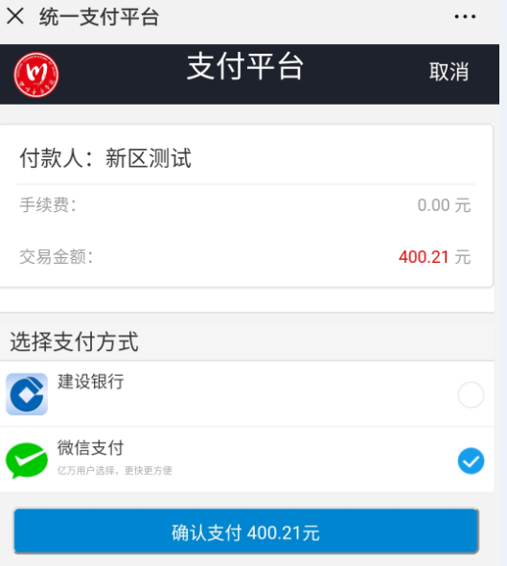 | 确认缴费人员信息无误后，选择相关途径支付。根据校区不同，可以选择建设银行（新都校区）或者工商银行（锦江校区）的网银交易（支持其他银行卡跨行在线支付），也可选择微信直接支付
（二）、电脑端缴费
1. 请在电脑浏览器中输入http://118.122.113.14进入统一缴费平台。
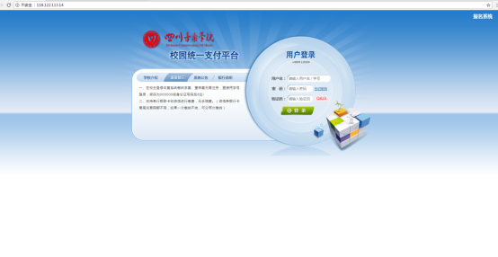
2.可在“重要提示”中点击“学号查询”链接，通过姓名或身份证号查询学号。
登录账号为学号，密码为：身份证后6位（X为大写），或者000000。

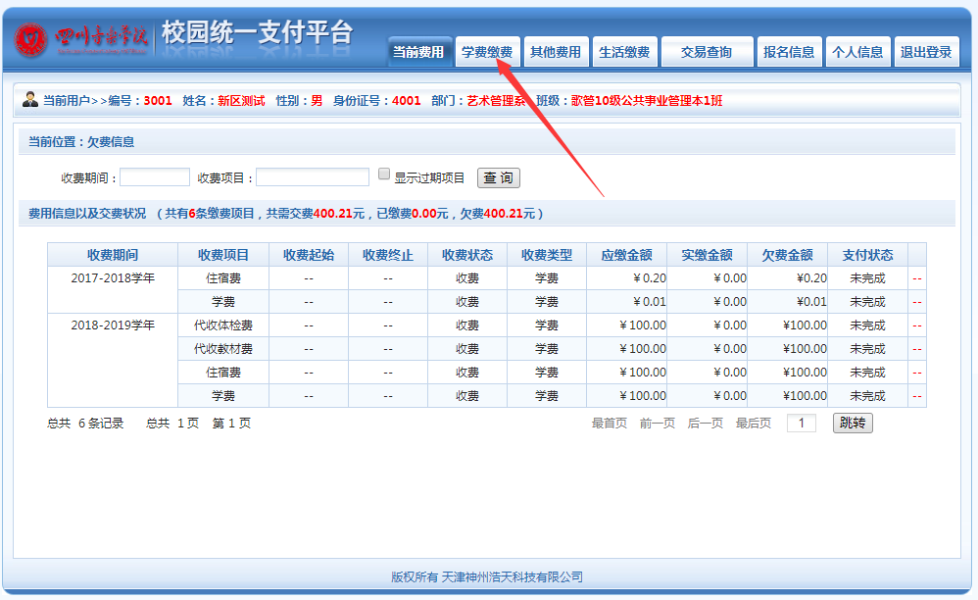
点击红色箭头处所示学费缴费，按照相关提示选择下一步，如需要修改某项目交易金额，请注意最小缴费额度。

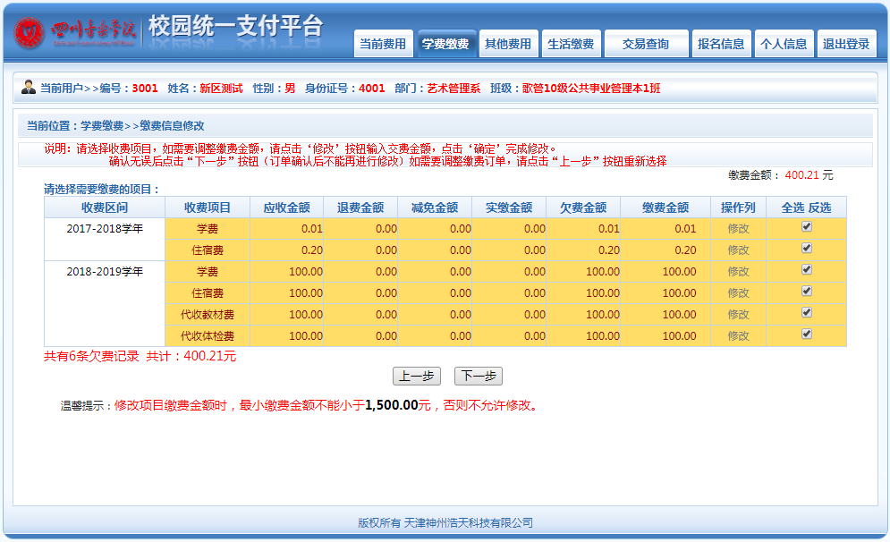
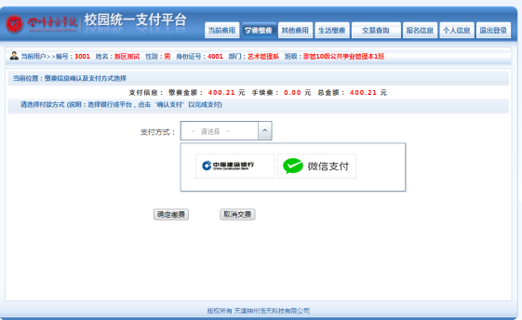
- 确认缴费人员信息无误后，选择相关途径支付。根据校区不同，可以选择建设银行（新都校区）或者工商银行（锦江校区）的网银交易（支持其他银行卡跨行在线支付），也可选择微信直接支付。
- 若选择微信支付，请用手机微信扫描电脑上生成的相关缴费二维码（请勿重复扫描支付）。
四、由于不同银行和微信之间存在转账额度限制，可能一次无法完成缴费，可将足够金额分次转入微信钱包，实现一次性缴费或分2次缴纳（如学费12000元，可一次缴纳9000元，一次缴纳3000元）。
五、生源地贷款
申请了生源地贷款的学生，缴费时可不缴纳贷款部分费用（如学费12000元，生源地贷款金额8000元，则本次实际只需缴纳4000元，选择缴费项目时应按照医保费、教材费、住宿费、学费的顺序缴纳）。
六、缴费发票
缴费发票将统一发到各院系，学生报到后在各院系领取。
温馨提示：各位学生缴费时，请一定按上述缴费渠道缴费，请勿将费用汇入学校的银行账户。

川音乐学院计财处
2019年7月1日

